小一·今日动态
｜2023.11.7
-来园情况-
今天是星期二，天气晴。来园16人，丁怡宸、李沐槿、李沐梓、邱伊朵、邓智、孙晟棋、张舒冉、陈子宥8人请假哦。
来园的宝宝们能绕好水杯带，绕的越来越好了呢！放好自己的物品，小朋友们就开始做游戏计划了呢，选择了自己喜欢的区域游戏。
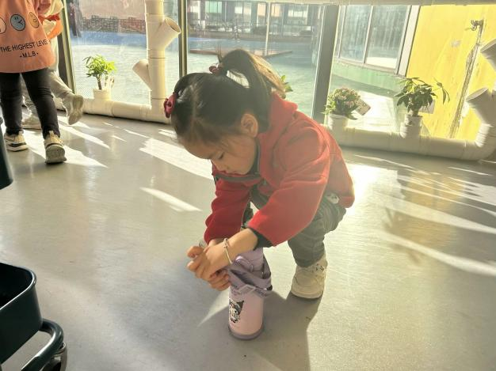 | 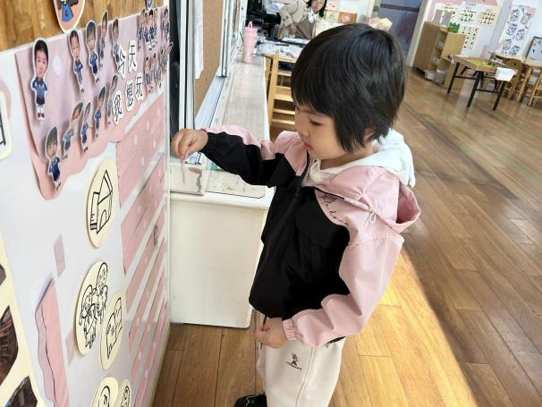
来到幼儿园的第一件事就是绕水杯带啦，我们绕的越来越好啦！ | 物品整理完我们就要做游戏计划哦，我们已经养成习惯了呢！
-区域活动-
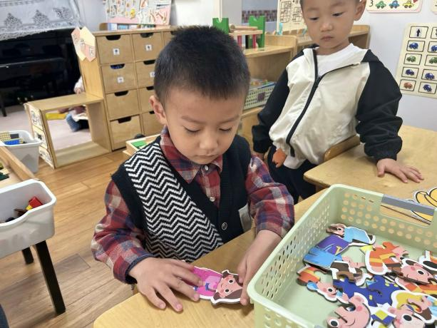 | 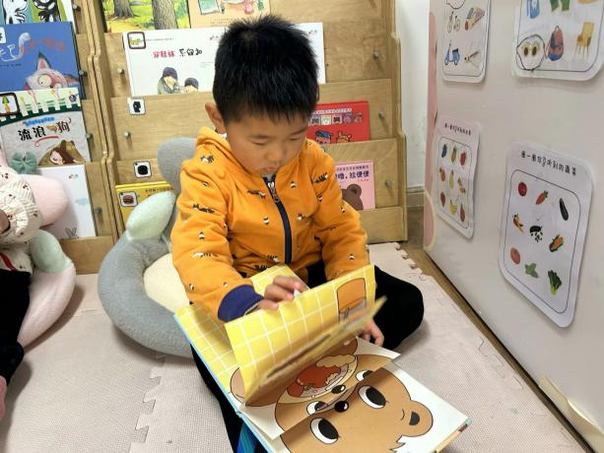
益智区：  小逸正在玩职业拼图的游戏呢，他把相同的颜色都找出来就能很快拼出来啦！ | 图书区：  小晨和暖暖坐在小花椅子上很认真的翻阅着绘本呢。
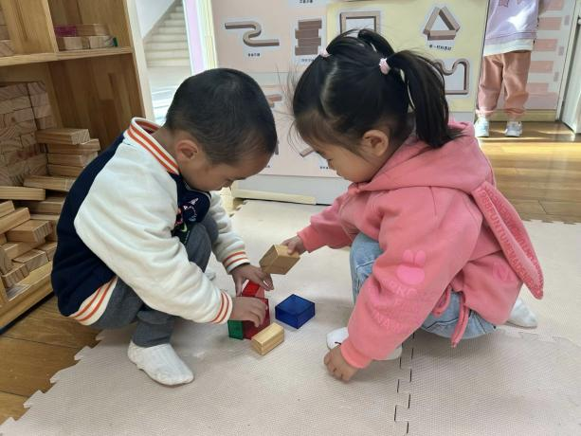 | 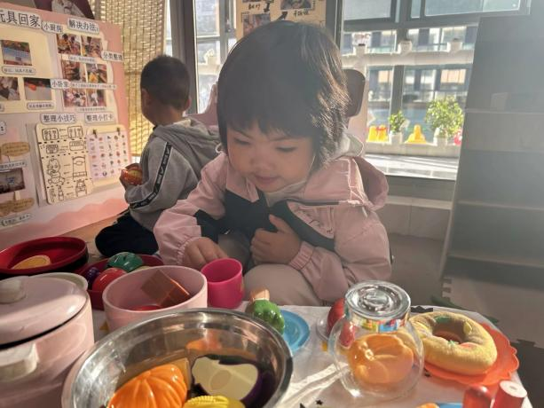
建构区：  星辰和小树正准备拼搭小动物乐园呢，快期待一下他们的作品吧。 | 娃娃家：  小厨房可热闹啦，小厨师们做好的美食都在桌子上呢，嘟嘟正在品尝哟。
-点心时光-
今天的点心是：牛奶、核桃仁、小熊饼干和苏打饼干哦~所有宝宝都能把点心吃完，棒棒哒！
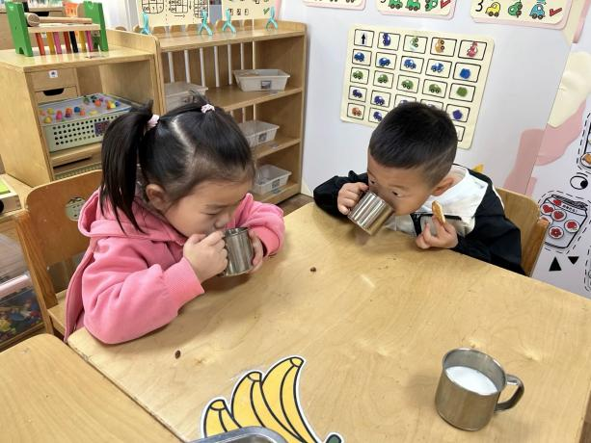 | 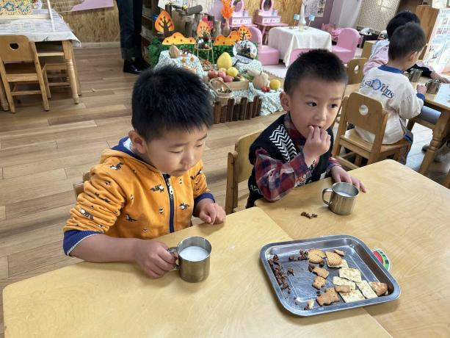
甜甜的牛奶配上香香的饼干，真不错！ | 每天的点心都好丰富呀，真好吃呀！
-户外活动-
到了户外活动时间啦！天气很好，我们来到滑滑梯进行游戏哦！
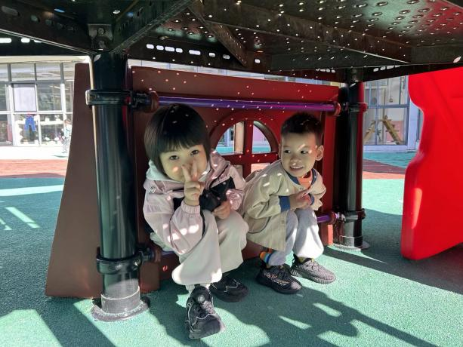 | 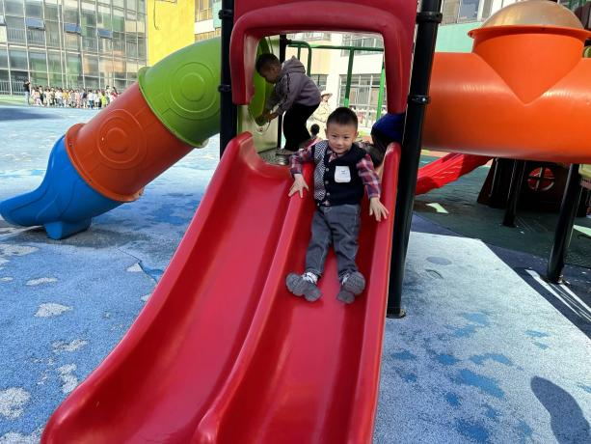
我们在滑滑梯底下躲太阳呢！ | 滑下来好开心呀！
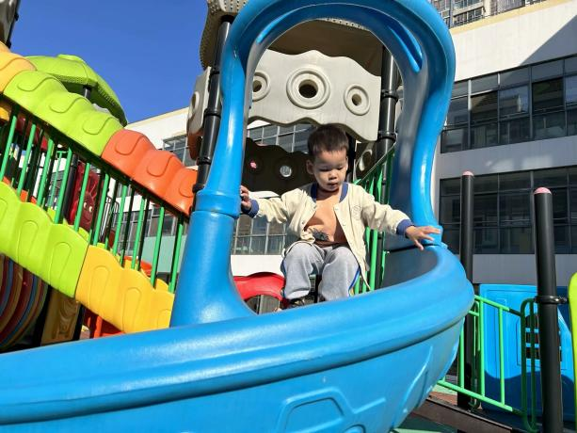 | 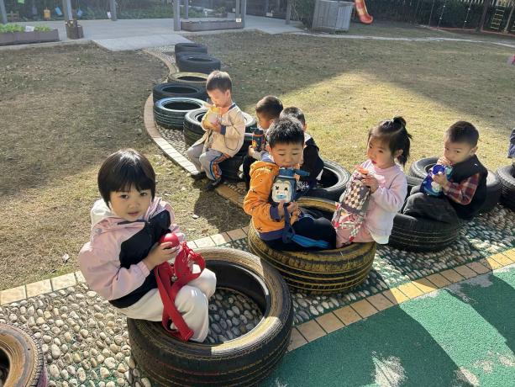
S型滑滑梯我太喜欢啦！ | 玩累了及时喝水休息哟！
-集体活动-
谈话：给小兔取名。
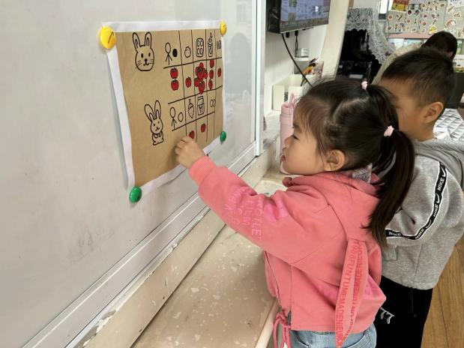 | 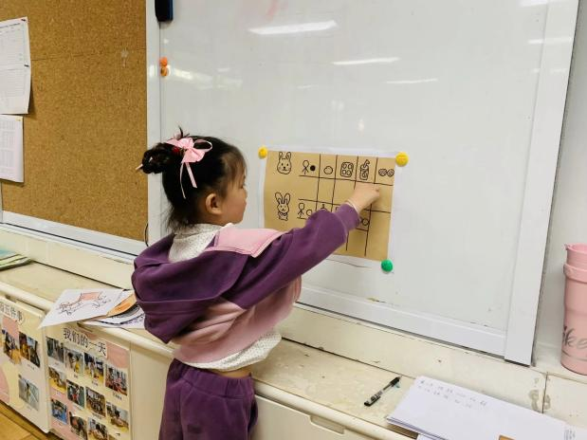
小白兔叫牛奶！ | 小黄兔叫巧克力！
-午餐时光-
今天的午餐是：红薯饭、鹌鹑蛋红烧肉、平菇白萝卜烧豆腐和小青菜鱼丸汤。水果是：青提和小番茄。下午的点心是：核桃蛋糕和奶酪棒。
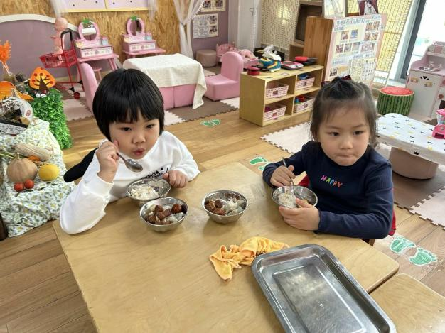 | 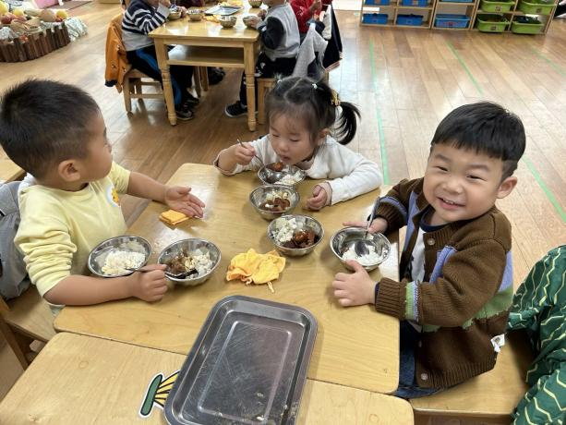
吃饭时我们要一口菜一口饭吃哦！ | 正确握勺子，小手扶着碗。
-温馨提示-
- 最近是感冒高发季，请家长们关注孩子每日状态，如有不适请及时告知。
- 延时班时间为：周一至周四，放学时间为16:30。周五不上延时班，放学时间为15:30。
- 安全教育还未完成的家长及时完成哦。
- end -
在一起的点滴都值得记录
我们｜小一班｜在一起

